「いるま建設業MAP」掲載内容記入フォーム

建設事業者を紹介するホームページを運営します。(２０２１年３月公開予定)
上記サイトの広報用チラシ（市内の地図に事業者のピンを刺したもの）を約５万部印刷し、
市内全域に配布します。
下記の内容をサイトに掲載いたしますので、ご記入のうえご送信ください。
※写真についてはお手数ですがメールirm@irumashi-sci.org宮寺まで別途お送りください。

掲載イメージ
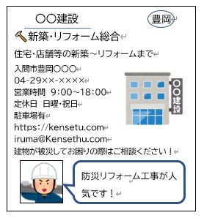
会社名 *必須

業 種（カテゴリー） ※複数回答可能 ☑または○で囲む *必須

□新築・リフォーム全般 □土木工事・造園工事 □外構・エクステリア □内装・インテリア・畳

□屋根・塗装工事 □水まわり □電気・空調・ガス □建具・ガラス・サッシ

□解体工事 □足場工事 □建材販売 □不動産

□その他の工事 □設計・各種サービス
取扱工事内容 ※複数記述可能
（例）新築戸建て工事、リフォーム工事、店舗リノベーション工事 *必須
回答を入力

住 所（Google Mapでのピン指し表示） *必須
回答を入力

電話番号 *必須
回答を入力

FAX番号（任意）
回答を入力

営業時間 例）9:00～18:00 *必須
回答を入力

定休日 例）日・祝日 *必須
回答を入力

駐車場の有無（任意）

□駐車場 有り □駐車場 無し

ホームページのURL（任意）
回答を入力

E mailアドレス（任意）
回答を入力

御社の強み、アピールコメント（上限約300文字くらいまで） *必須
回答を入力

代表者または従業員の方の役職・お名前（任意）

災害時または災害後の工事対応についてコメント
例）「水害による水道工事ご相談ください！」「緊急時の市民の方へ機材レンタル可能」など
（任意ですがぜひお願いいたします）
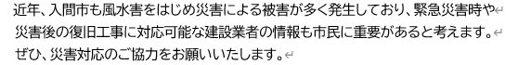
回答を入力

ご記入ありがとうございました。下記の掲載する写真につきましてはお手数ですが、入間市商工会代表メール irm@irumashi-sci.org 宮寺までお送りください。
・メイン写真１枚 （会社の外観・施工例・工事現場など）必須
・その他写真２枚 （会社の外観・施工例・工事現場など）
・代表者または従業員の方の顔写真１枚と役職・お名前（任意）

